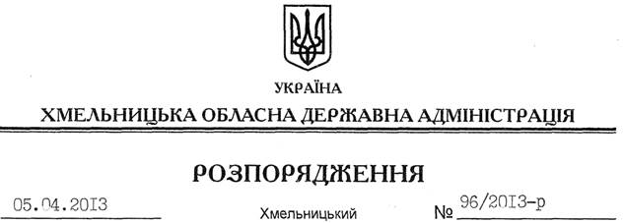

Про припинення права постійного користування земельними ділянками ВАТ “Шепетівське підприємство по забезпеченню нафтопродуктами”

На підставі статей 6, 21, 39 Закону України “Про місцеві державні адміністрації”, статей 17, 141, 142 Земельного кодексу України, розглянувши клопотання ВАТ “Шепетівське підприємство по забезпеченню нафтопродуктами” від 18 лютого 2013 року № 64:
1. Припинити право постійного користування земельними ділянками відкритого акціонерного товариства “Шепетівське підприємство по забезпеченню нафтопродуктами”, які знаходяться за межами населених пунктів Шепетівського району на території:
Городнявської сільської ради – площею 0,2530 га;
Ленковецької сільської ради – площею 0,5140 га;
Ленковецької сільської ради – площею 0,105 гектара.
2. Визнати такими, що втратили чинність, державні акти на право постійного користування землею:
від 11.04.1997 року серія І-ХМ № 002872, зареєстрований у Книзі записів державних актів за № 8, виданий на підставі рішення Городнявської сільської ради від 05.03.1997 року № 6;
від 04.04.1997 року серія І-ХМ № 002874, зареєстрований у Книзі записів державних актів за № 3, виданий на підставі рішення Ленковецької сільської ради від 02.04.1997 року № 2;
від 04.04.1997 року серія І-ХМ № 002875, зареєстрований у Книзі записів державних актів за № 4, виданий на підставі рішення Ленковецької сільської ради від 23.06.1994 року № 10.
3.Управлінню Держземагентства у Шепетівському районі внести відповідні відомості до земельно-облікових документів.
4. Контроль за виконанням цього розпорядження покласти на заступника голови облдержадміністрації В.Галищука.

Голова адміністрації В.Ядуха

